非学历证书（计算机证书）申请免考流程
登录考生服务平台：（http://219.140.60.48:8096/portal-web/login）
第一步：
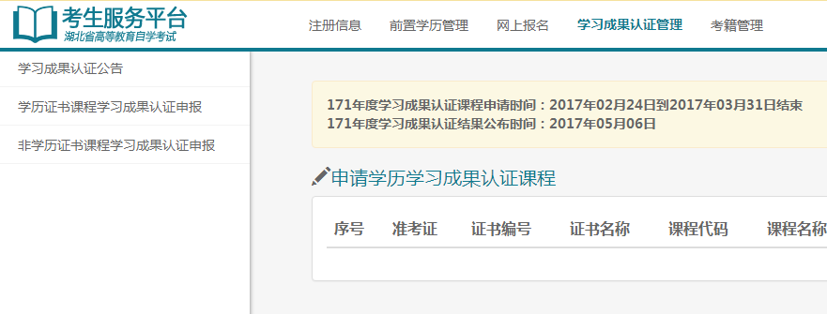
第二步：左侧选择非学历证书课程申报，
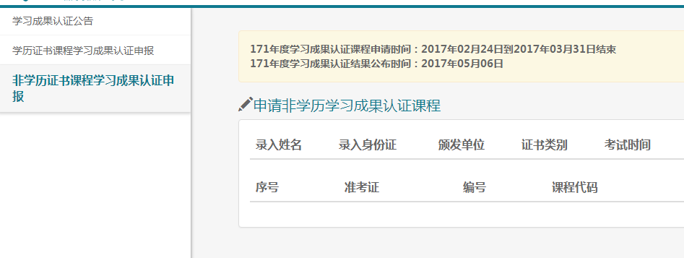
第三步：显示界面
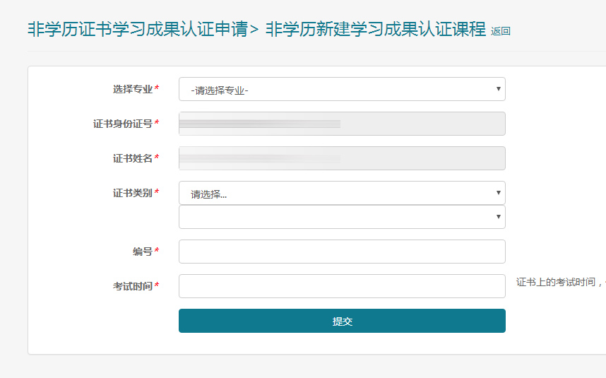

第四步：按照计算机证书信息填写后的信息
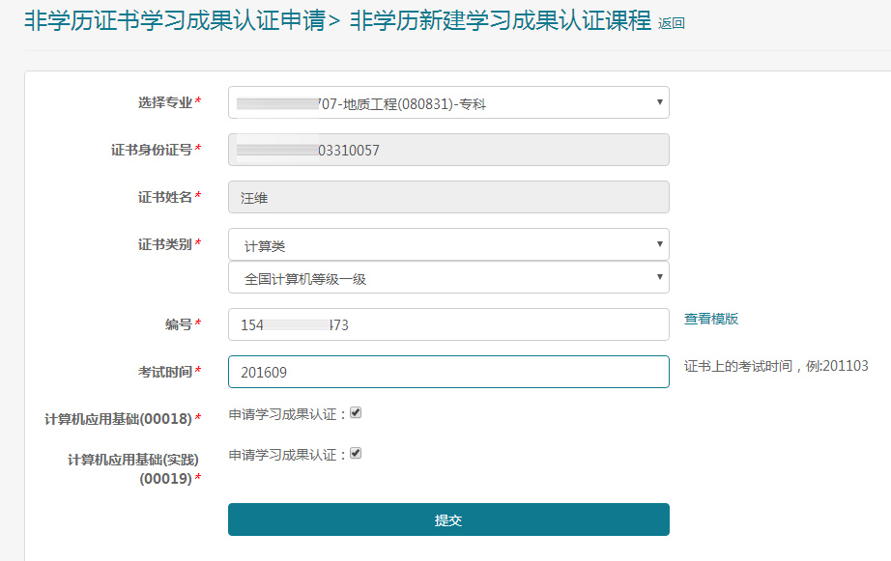
第五步：提交后显示界面
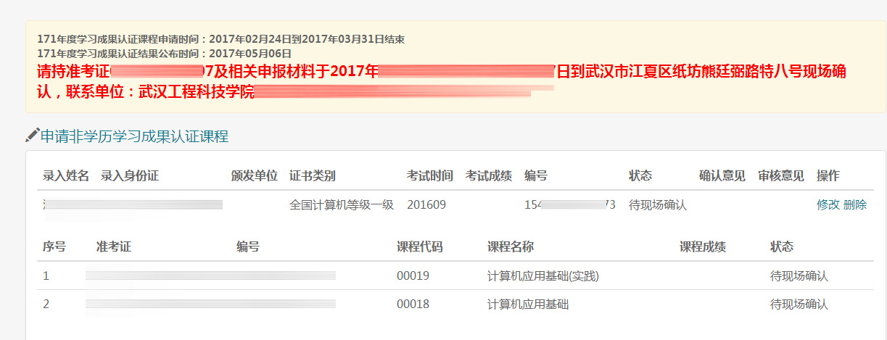
第六步：按照确认时间交材料：3.22—3.31，行政楼204
确认材料：准考证复印件、身份证复印件、计算机证书复印件，不确认申请数据无效。

